Persbericht
Mei 2021

Red Dot Award, iF Design Award en Green Good Design Award
Weinor meerdere malen in de prijzen gevallen met topdesign

De nieuwe terrasoverkapping Terrazza Sempra van Weinor overtuigde de jury van de iF Design Award met zijn rechtlijnige design en tijdloze vormgeving. De duurzame collectie zonweringdoeken modern basics blue® werd zelfs meerdere malen bekroond. Na het winnen van de R+T Innovatieprijs en de R+T Duurzaamheidsprijs werd de duurzame collectie nu maar liefst drie keer onderscheiden: als winnaar bij de Red Dot Award: Product Design, bij de iF Design Award en bij de Green Good Design Award 2021.

Met zijn rechtlijnige uiterlijk en typische dakhelling viel de glazen terrasoverkapping Terrazza Sempra in de prijzen bij de iF Design Award. De tijdloze weerbescherming overtuigde de jury van 98 onafhankelijke experts met name door zijn hoge functionaliteit in combinatie met het heldere design. Daarbij was de concurrentie groot: dit jaar moesten de juryleden het begeerde kwaliteitszegel toekennen onder bijna 10.000 inzendingen uit 52 landen.

Duurzaamheid telt – ook bij de juryleden

De nieuwe duurzame collectie zonweringdoeken modern basics blue® met 85 procent gerecycled PET is nog maar nauwelijks op de markt, of het regent prijzen. De collectie overtuigde de jury’s met haar totaalconcept: een productieproces waarbij grondstoffen bespaard worden, gecombineerd met hoogste kwaliteit, duurzaam stralende kleuren en een eigentijdse look. De

collectie omvat 16 moderne dessins in actuele trendkleuren voor een eigentijds buitenleven.

Vooral met het idee, de functie en de maatschappelijke impact maakte de duurzame collectie zonweringdoeken indruk op de jury van de iF Design Award. Modern basics blue® ontving de onderscheiding reddot winner 2021. “De winnaars van de Red Dot Award: Product Design 2021 hebben dit jaar veel indruk op me gemaakt. Qua esthetiek en functionaliteit is de vormgeving van hun producten voortreffelijk. Om je staande te houden in zo’n sterk deelnemersveld en onze jury te overtuigen is niet gemakkelijk. Daarom feliciteer ik de prijswinnaars van harte met hun succes”, aldus professor Dr. Peter Zec, initiatiefnemer en CEO van Red Dot.

Na het winnen van de R+T Duurzaamheidsprijs wist modern basics blue® met de Green Good Design Award 2021 nog een prijs op het gebied van duurzaamheid in de wacht te slepen: de collectie zonweringdoeken werd bekroond in de categorie Green Product/Graphic Design. De prijs voor duurzaam design wordt uitgereikt door het European Centre for Architecture Art Design and Urban Studies en het Chicago Athenaeum: Museum of Architecture and Design. Honderden kandidaten uit 28 landen namen deel.

Sylvia Hendel, hoofd marketing van Weinor, is verheugd over de prestigieuze designprijzen. “We zien de onderscheidingen als een stimulans om ons sterk te blijven richten op goede vormgeving”, aldus Hendel, “want het unieke totaalconcept van Weinor bestaat altijd uit het samenspel van uitstekende kwaliteit, eersteklas techniek en uitstekend design.”

Contactpersoon voor de media:
Christian Pätz
Weinor GmbH & Co. KG || Mathias-Brüggen-Str. 110 || 50829 Keulen
Mail: cpaetz@weinor.de || weinor.de
Tel.: +49 0221 / 597 09 265 || Fax: +49 0221/ 595 11 89

De tekst, beeldmateriaal met hoge resolutie en overige informatie is beschikbaar op www.weinor.de/presse.

Beeldmateriaal:

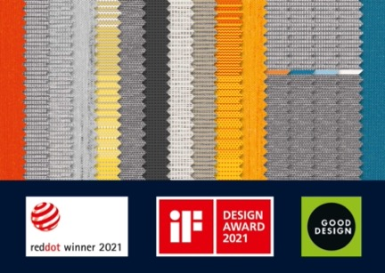

Foto 1:
De duurzame collectie zonweringdoeken modern basics blue is maar liefst drie keer in de prijzen gevallen.

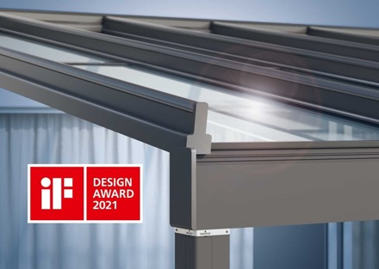
Foto 2:
De glazen terrasoverkapping Terrazza Sempra overtuigde de jury van de iF Design Award.

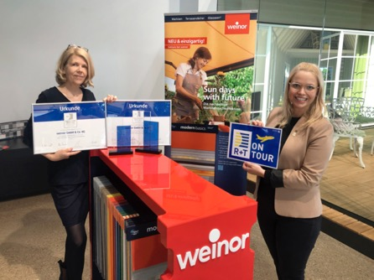
Foto 3:
Vanessa Kunz, hoofd communicatie van de Messe Stuttgart (rechts), overhandigt Sylvia Hendel, hoofd marketing van Weinor, de R+T Innovatieprijs en de R+T Duurzaamheidsprijs.

Foto’s: Weinor GmbH & Co. KG

